Олимпиада по английскому языку 2 класс

Рекомендуемое время выполнения заданий – 45 минут.

1. Какая буква встречается в каждом слове?
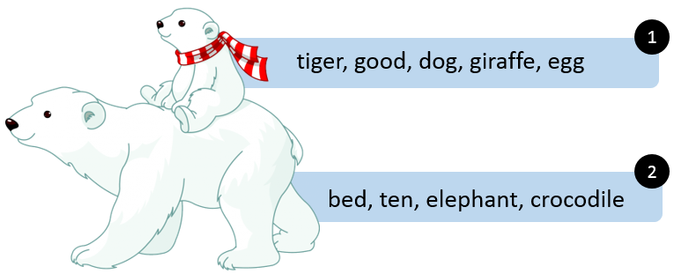
A) 1. d, 2. o Б) 1. g, 2. e В) 1. g, 2. b Г) 1. d, 2. e

2. Расшифруй название рисунка, двигаясь в указанных стрелками направлениях. Начало движения для каждого маршрута – клетка со снежинкой. Выбери номер подходящей картинки.
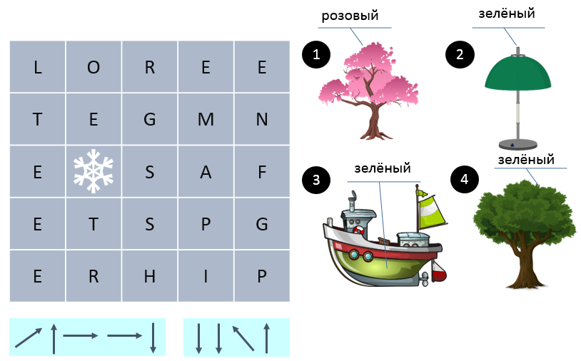
A) 1 Б) 2 В) 3 Г) 4

3. Посмотри на картинку и выбери правильный предлог.
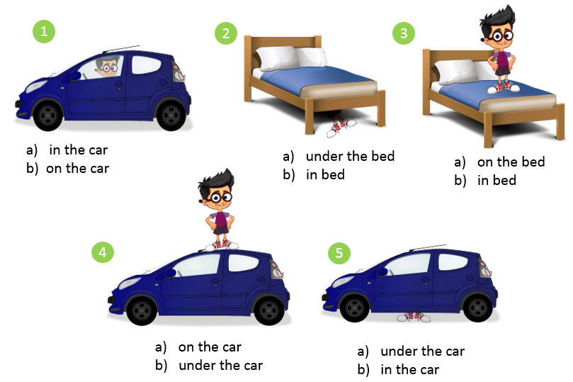
A) 1a, 2a, 3a, 4a, 5a Б) 1a, 2b, 3a, 4a, 5b
В) 1b, 2a, 3a, 4a, 5a Г) 1a, 2a, 3a, 4b, 5a

4. Пройди по лабиринту и определи цвет каждого из предметов/животных на картинках.
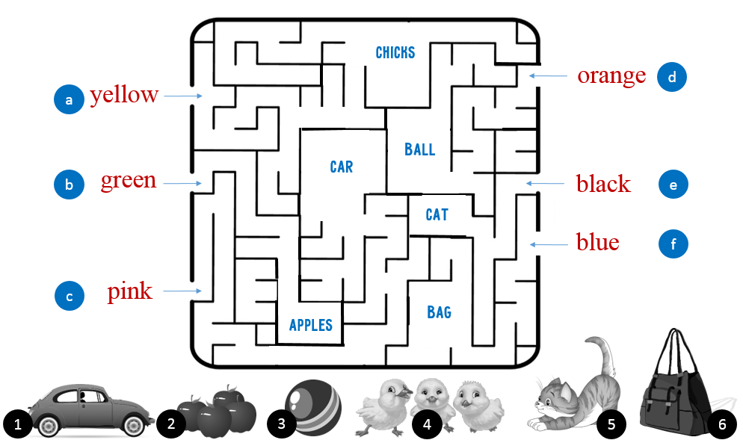
A) 1c2b3d4a5f6e Б) 1c2b3d4a5e6f
В) 1b2c3d4a5e6f Г) 1c2b3a4d5e6f
5. Какие предложения соответствуют картинке?
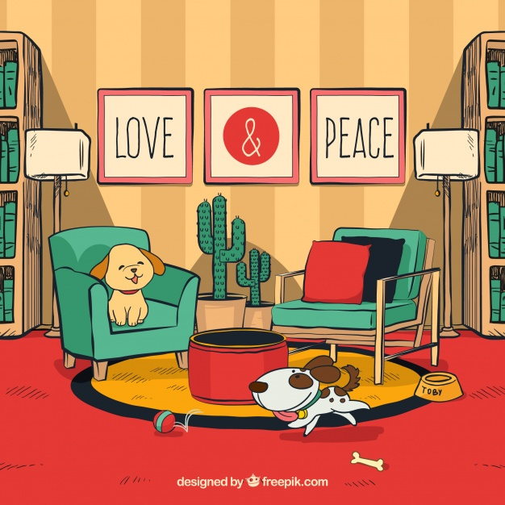
1. I can see two dogs in the room.
2. I can see a lamp in the room.
3. I can see a ball on the floor.
4. I can see three pictures on the wall.
5. I can see two cactuses in the room.
6. I can see a big sofa in the room.
7. I can see a cat in the armchair.
8. I can see a TV in the room.
9. I can see two bookcases.
10. I can see two cushions (подушки) on the armchair.
A) 1, 2, 3, 4, 5, 9, Б) 1, 2, 3, 4, 5, 9, 10
В) 1, 3, 4, 5, 6, 10 Г) 1, 3, 4, 5, 9, 10

6. Выбери подходящее описание семьи.
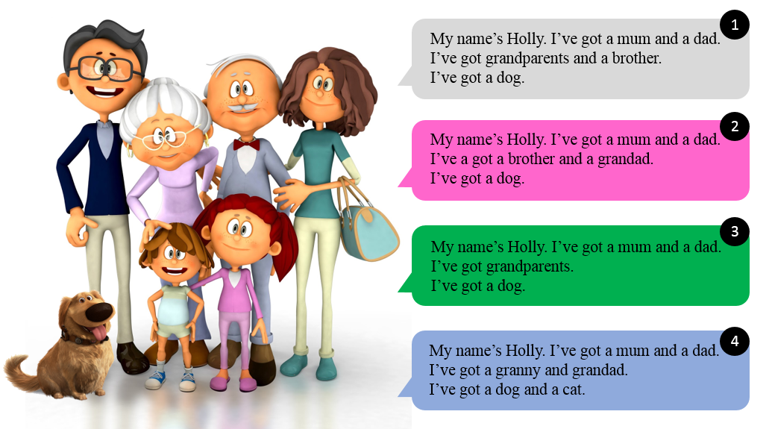
A) 1 Б) 2 В) 3 Г) 4

7. Отгадай зашифрованное слово, которое образовано из первых букв каждого из слов на картинках.
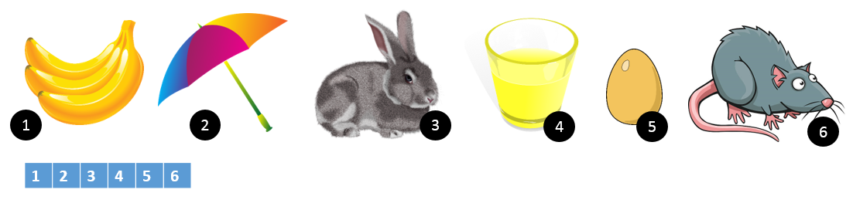
A) bakery Б) bumper В) burger Г) babies

8. Соотнеси изображения со словами.
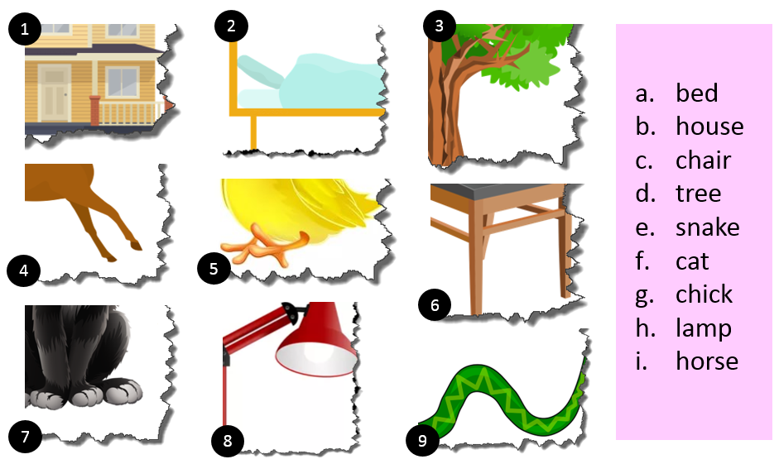
A) 1b2a3d4i5g6c7f8h9e Б) 1i2a3d4b5g6c7f8h9e
В) 1b2a3d4i5f6c7g8h9e Г) 1b2c3d4i5g6a7f8h9e

9. Посмотри на картинки и вставь соответствующие местоимения: he, she, it, they.
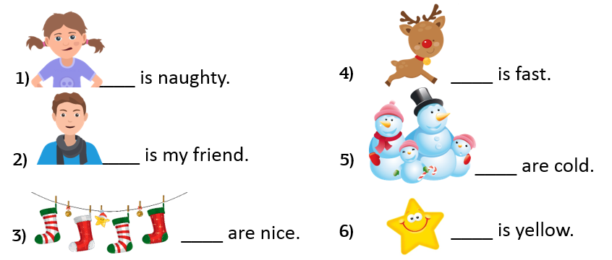
A) 1. He, 2. She, 3. They, 4. It, 5. They, 6. She
Б) 1. She, 2. He, 3. They, 4. He, 5. They, 6. It
В) 1. She, 2. He, 3. They, 4. It, 5. They, 6. It
Г) 1. He, 2. She, 3. We, 4. It, 5. They, 6. It

10. Прочитай первое обращение в рамке. Как ты на него ответишь? Выбери ответ и следуй по стрелочке дальше. Выбери свой последний ответ.
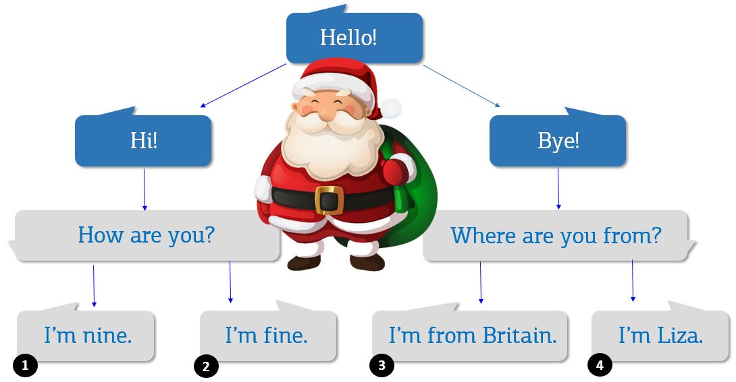
A) 1. I’m nine. Б) 2. I’m fine. В) 3. I’m form Britain. Г) 4. I’m Liza.

